`

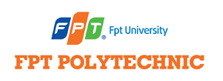

***Bảo Vệ Môn***

***INF205 - Điện Toán Đám Mây***



Sinh Viên :

**Phạm Văn Tân**

**Hoàng Văn Lộc**

**Mục Lục**

**Đặt Vấn Đề :** 3

**Kiến Thức Cơ Bản :** 3

I. **Xây dựng Database trên Vertabelo :** 7

**II.** **Xây dựng một ứng dụng Web kết nối với Database :** 13

− Chỉnh sửa Code trang chủ : 13

− Chèn cơ sở dữ liệu SQL vào Web Visual : 14

− Thay Logo cho Web : 17

− Kết quả Website kết nối với Database : 18

− Detack cơ sở dữ liệu cho vào mục Data trong Project Visual : 20

**III.** **Đưa mã nguồn lên Github :** 22

# **Đặt Vấn Đề :**

Một công ty đặt hàng bạn xây dựng một Database về quản lý bán hàng, yêu cầu sử dụng Database Online trên : <https://my.vertabelo.com>.

Database bao gồm các bảng sau:

1. **Bảng Khách Hàng.**
2. **Bảng Loại Sản Phẩm.**
3. **Bảng Sản Phẩm.**
4. **Bảng Hoá Đơn.**
5. **Bảng Chi Tiết Hoá Đơn.**

# **Kiến Thức Cơ Bản :**

1. **Điện toán đám mây là gì ?**

* Điện toán đám mây (Cloud Computing), còn gọi là điện toán máy chủ ảo.
* Là mô hình điện toán sử dụng các công nghệ máy tính và phát triển dựa vào mạng Internet.

1. **Cấu trúc :**

“Đám mây” bao gồm hai lớp : Lớp **Front-end** và lớp **Back-end**.

* **Lớp Front-end** : Là lớp người dùng, cho phép người dùng sử dụng và thực hiện thông qua giao diện người dùng. Khi người dùng truy cập các dịch vụ trực tuyến, họ sẽ phải sử dụng thông qua giao diện từ lớp Front-end, và các phần mềm sẽ được chạy trên lớp Back-end nằm ở “đám mây”.
* **Lớp Back-end** : Là lớp bao gồm các cấu trúc phần cứng và phần mềm để cung cấp giao diện cho lớp Front-end và được người dùng tác động thông qua giao diện đó.

1. **Cách thức hoạt động :**

* Các máy tính trên “đám mây” được thiết lập để hoạt động cùng nhau, do vậy các ứng dụng có thể sử dụng toàn bộ các máy tính để có thể đạt được hiệu suất cao nhất.
* Điện toán đám mây cũng đám ứng đầy đủ tính linh hoạt cho người dùng. Tùy thuộc vào nhu cầu, người dùng có thể tăng thêm tài nguyên mà các đám mây cần sử dụng để đáp ứng, mà không cần phải nâng cấp thêm tài nguyên phần cứng như sử dụng máy tính cá nhân.
* Ngoài ra, với điện toán đám mây vấn đề hạn chế của hệ điều hành khi sử dụng các ứng dụng không còn bị ràng buộc, như cách sử dụng máy tính thông thường.

1. **Ưu và nhược điểm của điện toán đám mây :**

**Ưu điểm :**

* Tốc độ xử lý nhanh, cung cấp cho người dùng những dịch vụ nhanh chóng và giá thành rẻ dựa trên nền tảng cơ sở hạ tầng tập trung.
* Chi phí đầu tư ban đầu về cơ sở hạ tầng, máy móc và nguồn nhân lực của người sử dụng điện toán đám mây được giảm đến mức thấp nhất.
* Không còn phụ thuộc vào thiết bị và vị trí địa lý, cho phép người dùng truy cập và sử dụng hệ thống thông qua trình duyệt Web ở bất kỳ đâu và trên bất kỳ thiết bị nào mà họ sử .
* Chia sẻ tài nguyên và chi phí trên một địa bàn rộng lớn và mang lại các lợi ích cho người dùng.
* Với độ tin cậy cao, không chỉ dành cho người dùng phổ thông, điện toán đám mây còn phù hợp với các yêu cầu cao và liên tục của các công ty kinh doanh và các nghiên cứu khoa học. Tuy nhiên, một vài dịch vụ lớn của điện toán đám mây đôi khi rơi vào trạng thái quá tải, khiến hoạt động bị ngưng trệ. Khi rơi vào trạng thái này, người dùng không có khả năng để xử lý các sự cố mà phải nhờ vào các chuyên gia từ “đám mây” tiến hành xử lý.
* Khả năng mở rộng được, giúp cải thiện chất lượng các dịch vụ được cung cấp trên “đám mây”.
* Khả năng bảo mật được cải thiện do sự tập trung về dữ liệu.
* Các ứng dụng của điện toán đám mây dễ dàng để sửa chữa và cải thiện về tính năng bởi lẽ chúng không được cài đặt cố định trên một máy tính nào.
* Tài nguyên sử dụng của điện toán đám mây luôn được quản lý và thống kê trên từng khách hàng và ứng dụng, theo từng ngày, từng tuần, từng tháng. Điều này đảm bảo cho việc định lượng giá cả của mỗi dịch vụ do điện toán đám mây cung cấp để người dùng có thể lựa chọn phù hợp.

**Nhược điểm:**

* Tính riêng tư: Các thông tin người dùng và dữ liệu được chứa trên điện toán đám mây có đảm bảo được riêng tư, và liệu các thông tin đó có bị sử dụng vì một mục đích nào khác ?
* Tính sẵn dùng: Liệu các dịch vụ đám mây có bị “treo” bất ngờ, khiến cho người dùng không thể truy cập các dịch vụ và dữ liệu của mình trong những khoảng thời gian nào đó khiến ảnh hưởng đến công việc.
* Mất dữ liệu: Một vài dịch vụ lưu trữ dữ liệu trực tuyến trên đám mây bất ngờ ngừng hoạt động hoặc không tiếp tục cung cấp dịch vụ, khiến cho người dùng phải sao lưu dữ liệu của họ từ “đám mây” về máy tính cá nhân. Điều này sẽ mất nhiều thời gian. Thậm chí một vài trường hợp, vì một lý do nào đó, dữ liệu người dùng bị mất và không thể phục hồi được.
* Tính di động của dữ liệu và quyền sở hữu: Một câu hỏi đặt ra, liệu người dùng có thể chia sẻ dữ liệu từ dịch vụ đám mây này sang dịch vụ của đám mây khác? Hoặc trong trường hợp không muốn tiếp tục sử dụng dịch vụ cung cấp từ đám mây, liệu người dùng có thể sao lưu toàn bộ dữ liệu của họ từ đám mây ? Và làm cách nào để người dùng có thể chắc chắn rằng các dịch vụ đám mây sẽ không hủy toàn bộ dữ liệu của họ trong trường hợp dịch vụ ngừng hoạt động.
* Khả năng bảo mật: Vấn đề tập trung dữ liệu trên các “đám mây” là cách thức hiệu quả để tăng cường bảo mật, nhưng mặt khác cũng lại chính là mối lo của người sử dụng dịch vụ của điện toán đám mây.
* Bởi lẽ một khi các đám mây bị tấn công hoặc đột nhập, toàn bộ dữ liệu sẽ bị chiếm dụng. Tuy nhiên, đây không thực sự là vấn đề của riêng “điện toán đám mây”, bởi lẽ tấn công đánh cắp dữ liệu là vấn đề gặp phải trên bất kỳ môi trường nào, ngay cả trên các máy tính cá nhân.

1. **Các mô hình triển khai điện toán đám mây :**

#### **Đám mây công cộng (Public Cloud) :**

Public Cloud cung cấp cho người dùng một không gian rộng lớn để lưu trữ thông tin dữ liệu, các phần mềm ứng dụng thông qua Internet ví dụ như Google Drive.

Khi dùng dịch vụ này thì sẽ không mất khoản chi phí cho cơ sở hạ tầng vì các nó được cung cấp bởi nhà cung cấp dịch vụ cho thuê máy chủ. Doanh nghiệp khi sử dụng sẽ không được quyền sở hữu cũng như quản lý hệ thống. Mặc dù công nghệ Public Cloud là vô cùng tiện lợi, nhưng không bảo mật dữ liệu tốt nhất vì những thông tin trên đó được phổ biến cho cộng đồng.

Public Cloud giúp đồng bộ dữ liệu làm việc giữa các máy tính và thiết bị di động như laptop, máy tính bảng hay điện thoại thông minh. Có thể truy cập dữ liệu an toàn bất cứ nơi nào trên Internet bằng trình duyệt web với cơ chế mã hóa dữ liệu SSL.

#### **Đám mây riêng (Private Cloud) :**

Đối với các doanh nghiệp sử dụng, Private Cloud cung cấp cơ chế đồng bộ hai chiều trên nhiều máy tính đến các chi nhánh.

Bất kì sự thay đổi nào trên một chi nhánh thì thông tin sẽ được đồng bộ cho tất cả các chi nhánh khác được biết. Một lợi thế với cơ chế đồng bộ 2 chiều là các chi nhánh trong hệ thống doanh nghiệp khi dùng công nghệ này có quyền truy cập tốc độ cao đến các dữ liệu trong hệ thống, tăng sự linh hoạt trong công việc cũng như khả năng phản ứng nhanh nhạy của cả hệ thống.

#### **Đám mây lai (Hybird Cloud) :**

Là mô hình bao gồm hai hoặc nhiều hơn các đám mây trên tích hợp với nhau.

Mô hình Hybrid Cloud cho phép chia sẻ hạ tầng hoặc đáp ứng nhu cầu trao đổi dữ liệu.

1. **Xây dựng Database trên Vertabelo :**

* Tạo tài khoản trên trang [**https://my.vertabelo.com**](https://my.vertabelo.com) :
* Sau đó tạo cơ sở dữ liệu

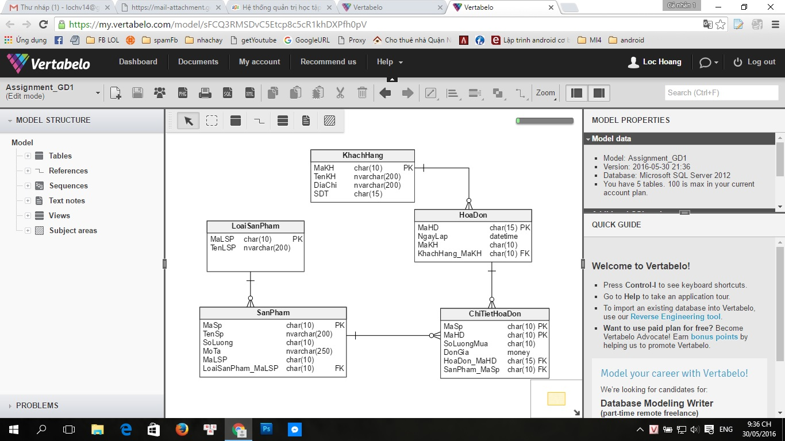

* Chỉnh sửa trên SQL Server :

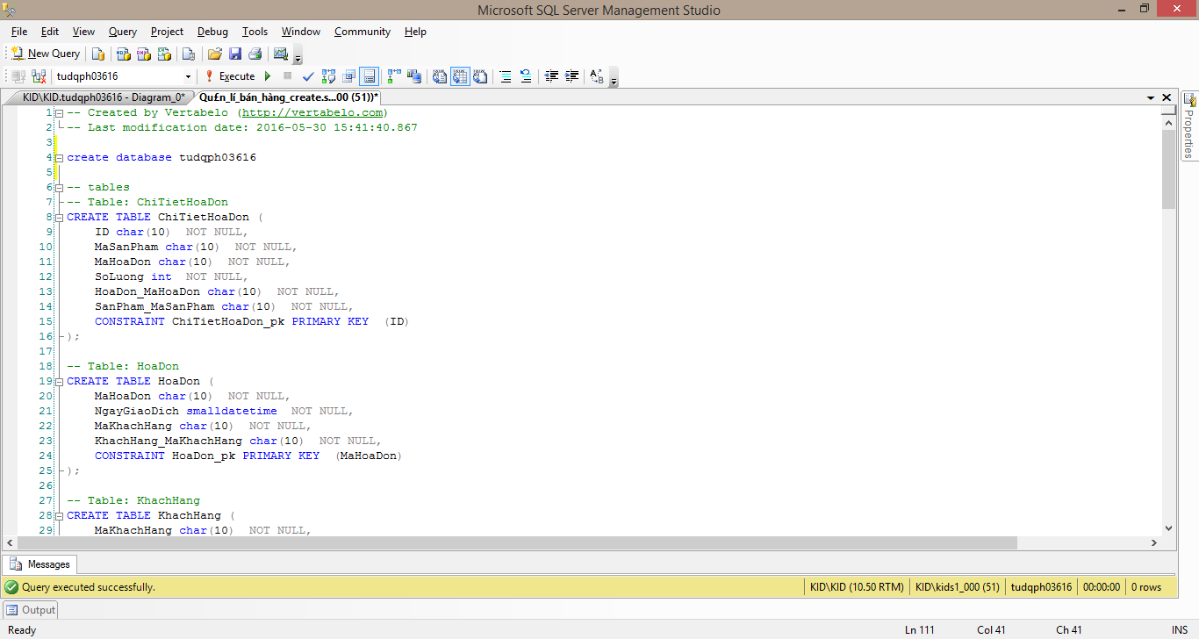

* Tạo Database và thêm dữ liệu :

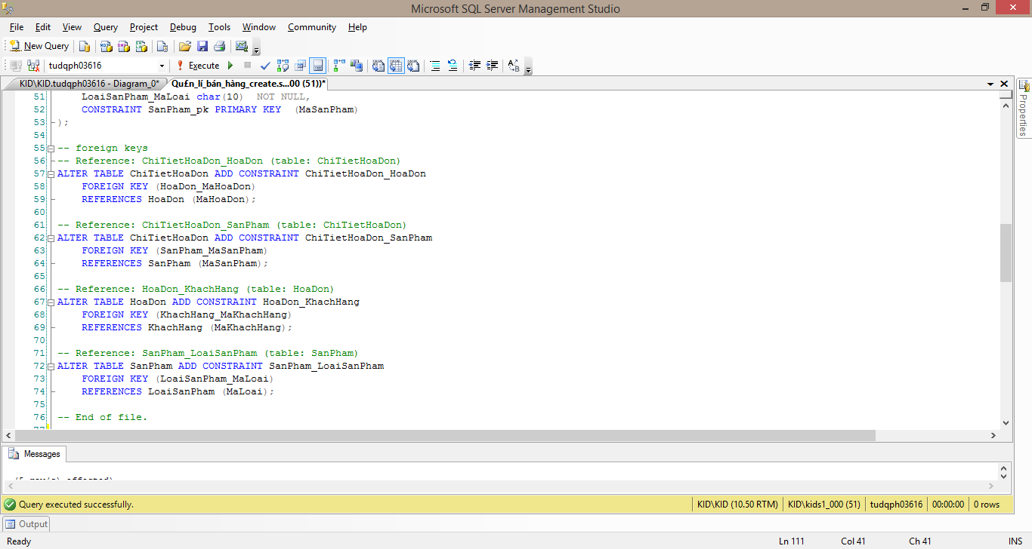

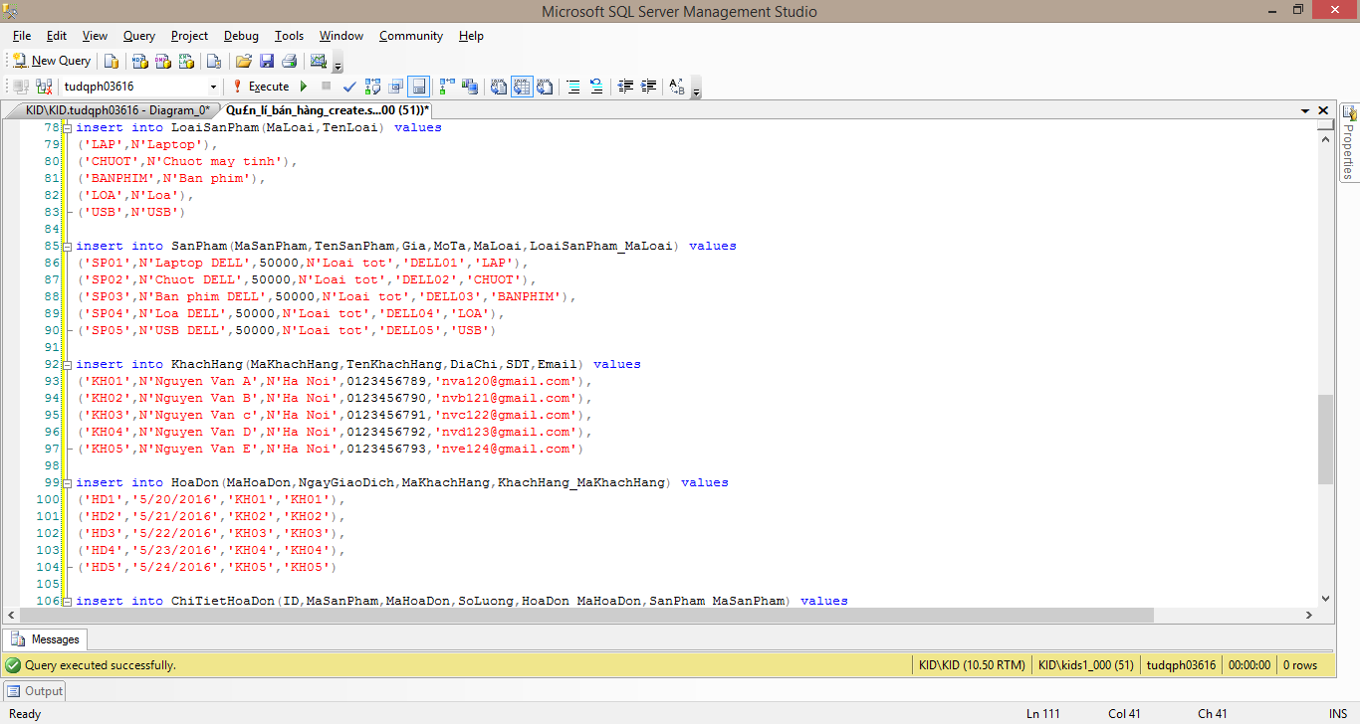

* Kết quả :
* Bảng Loại sản phẩm :

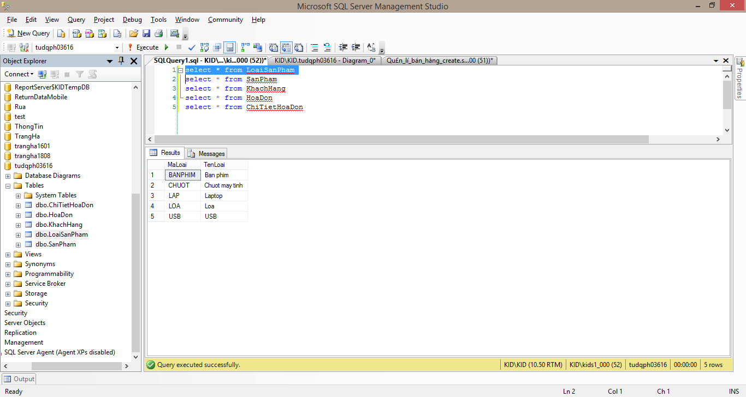

* Bảng Sản phẩm :

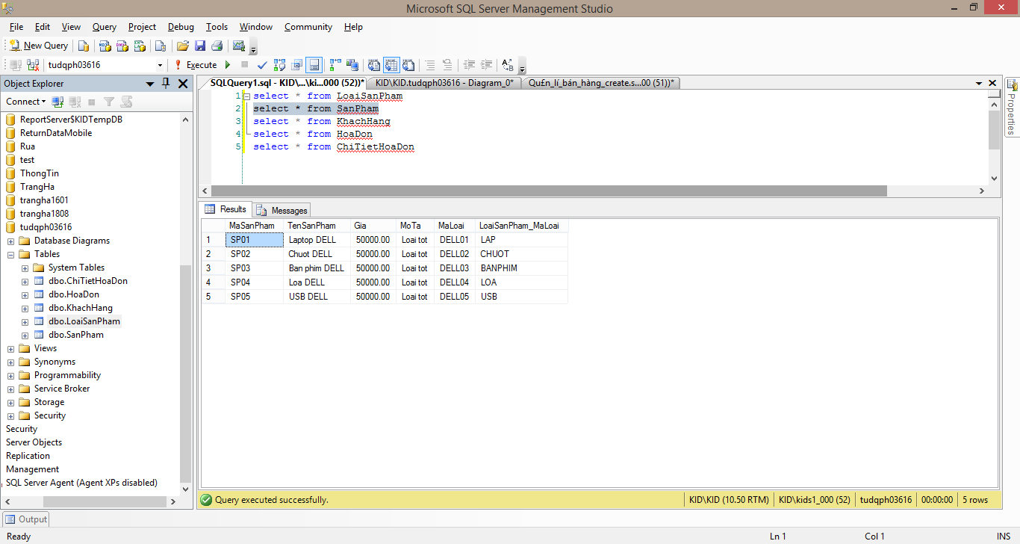

* Bảng Khách hàng :

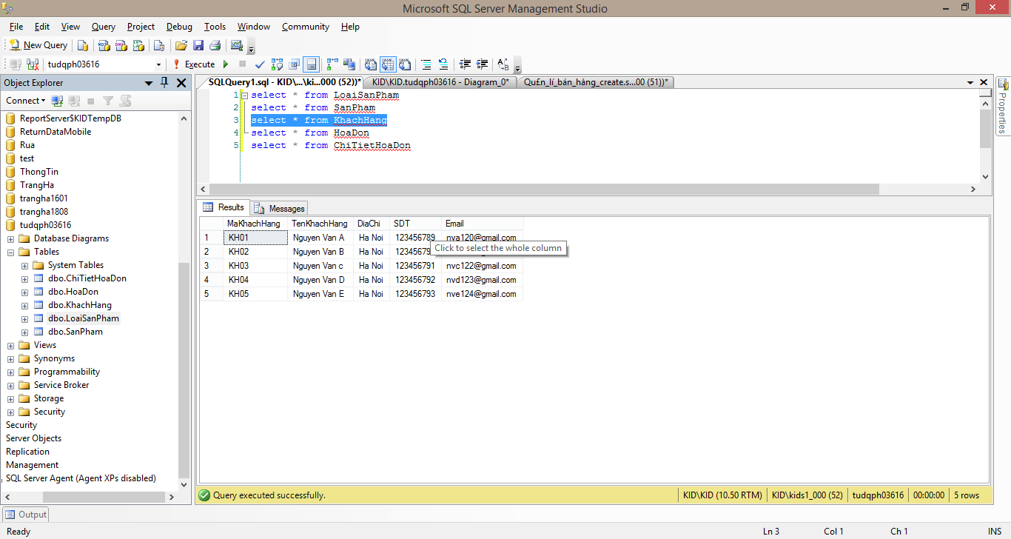

* Bảng Hóa đơn :

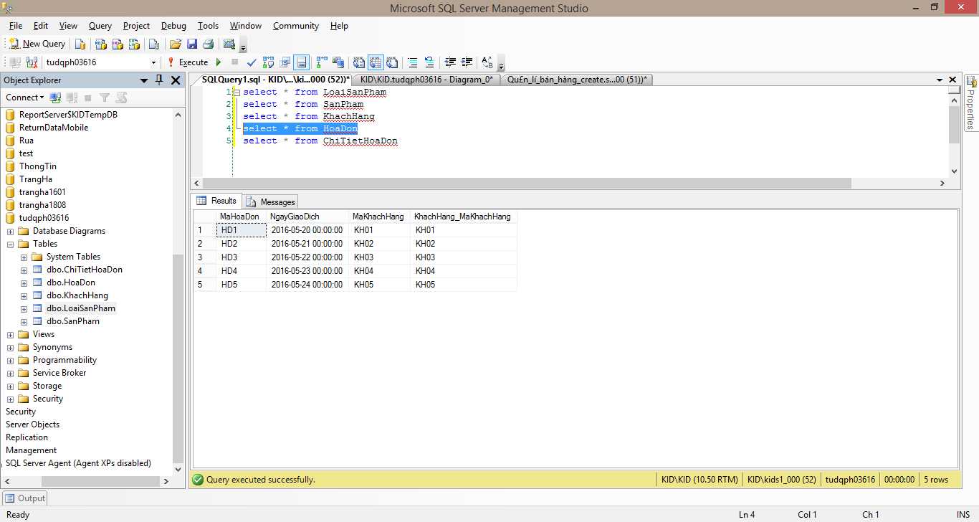

* Bảng Chi tiết hóa đơn :

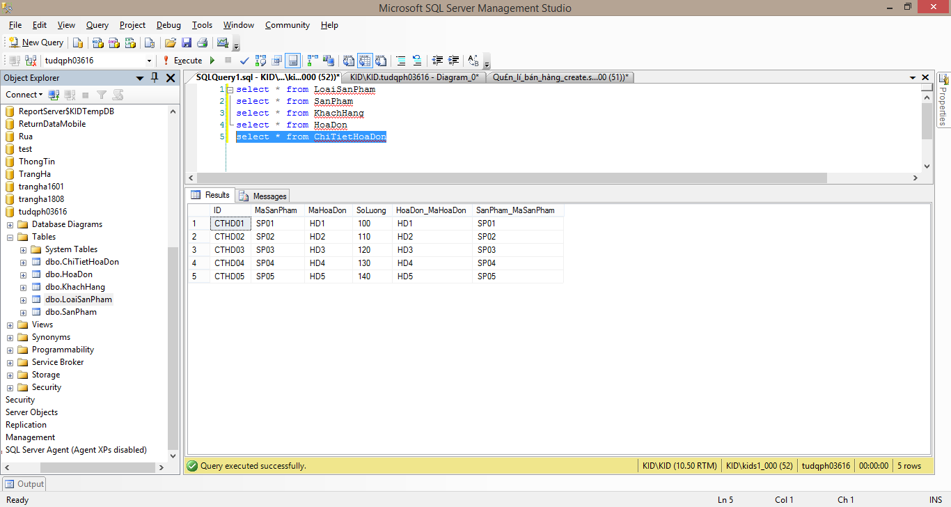

* Diagram :

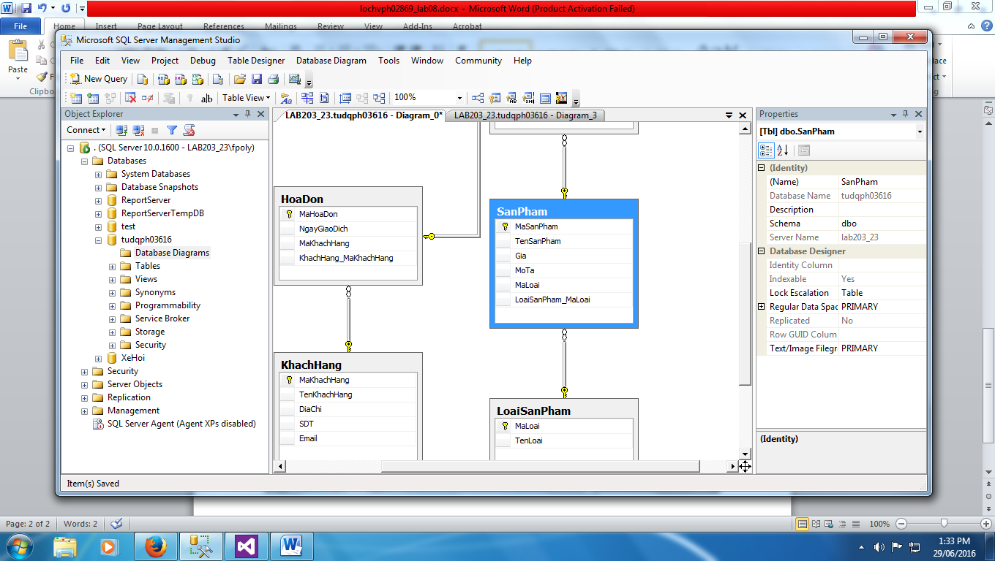

# **Xây dựng một ứng dụng Web kết nối với Database :**

* Mở Visual Studio và tạo Project mới :

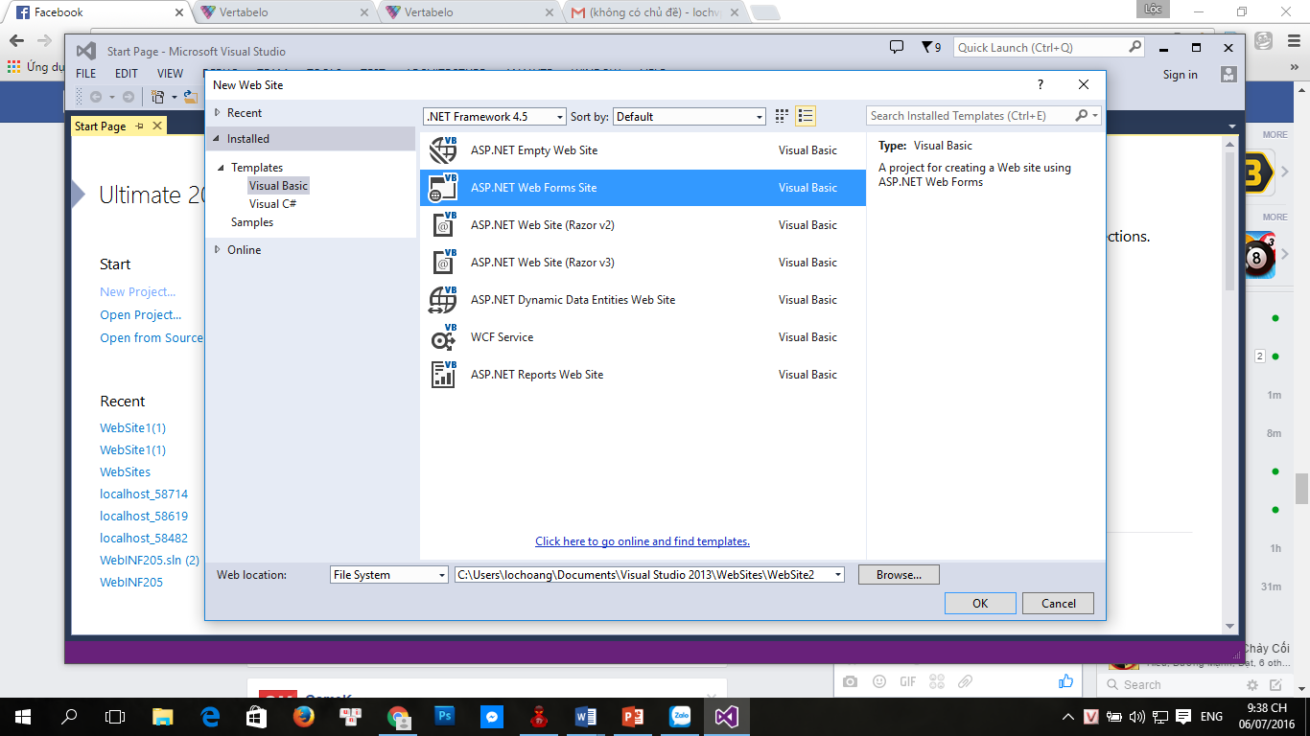

* Chỉnh sửa Code trang chủ :

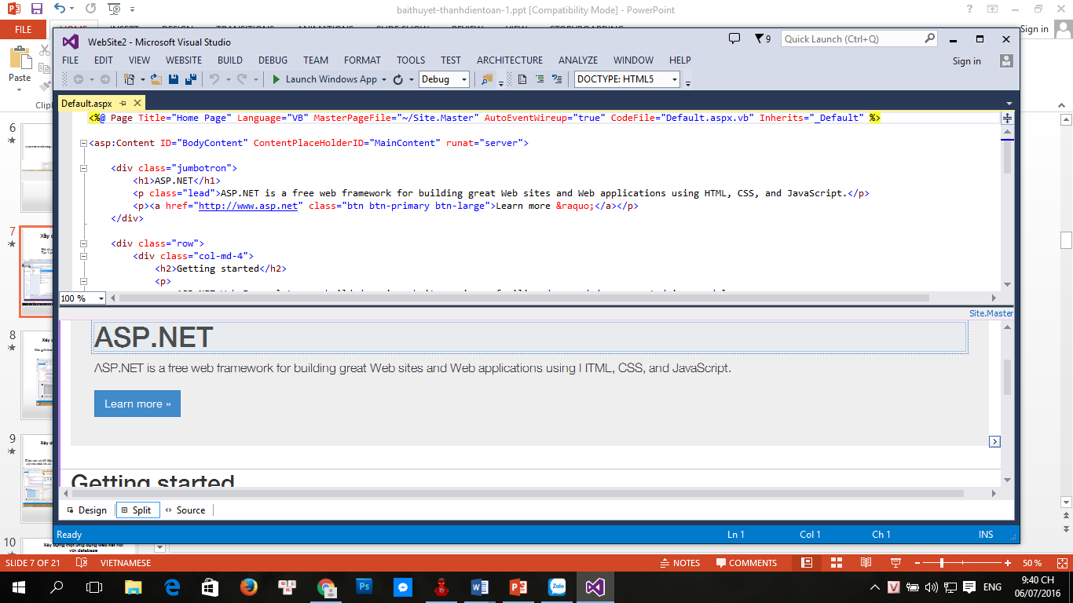

* Thêm Gritview :

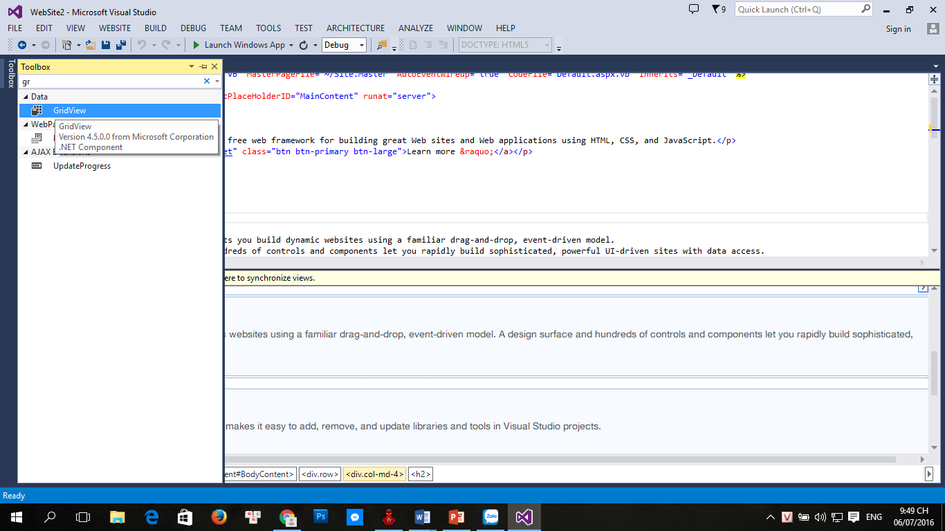

* Chèn cơ sở dữ liệu SQL vào Web Visual :

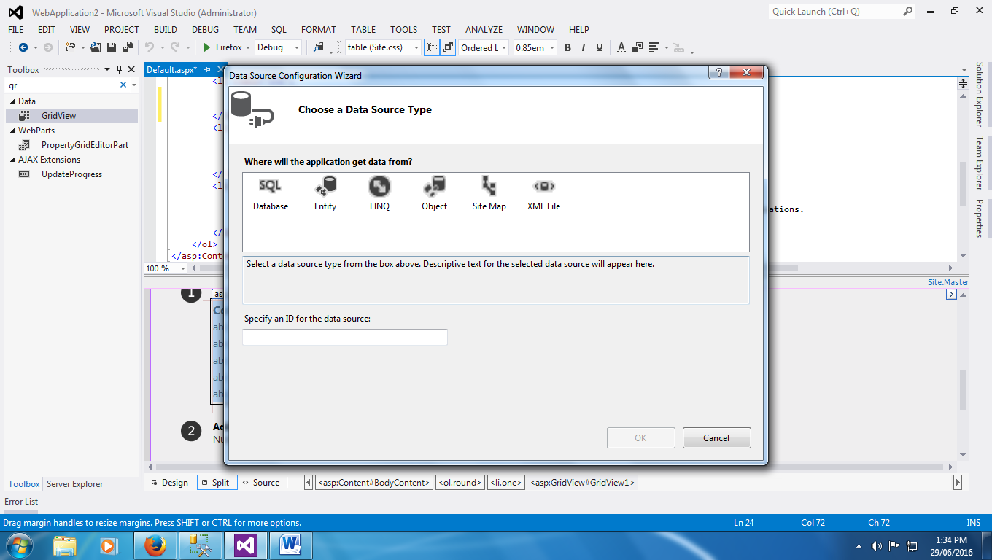

* Chọn tên cơ sở dữ liệu cần kết nối :

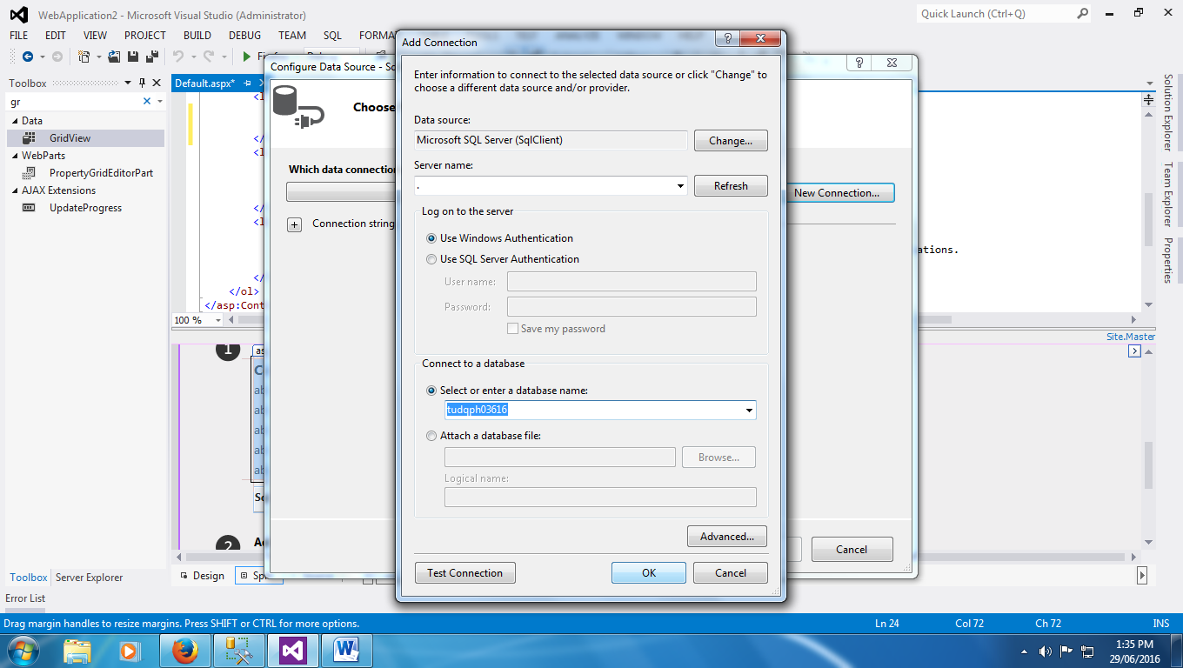

* Chọn bảng Cần hiện và thêm tính năng Update, Sửa, Xóa :

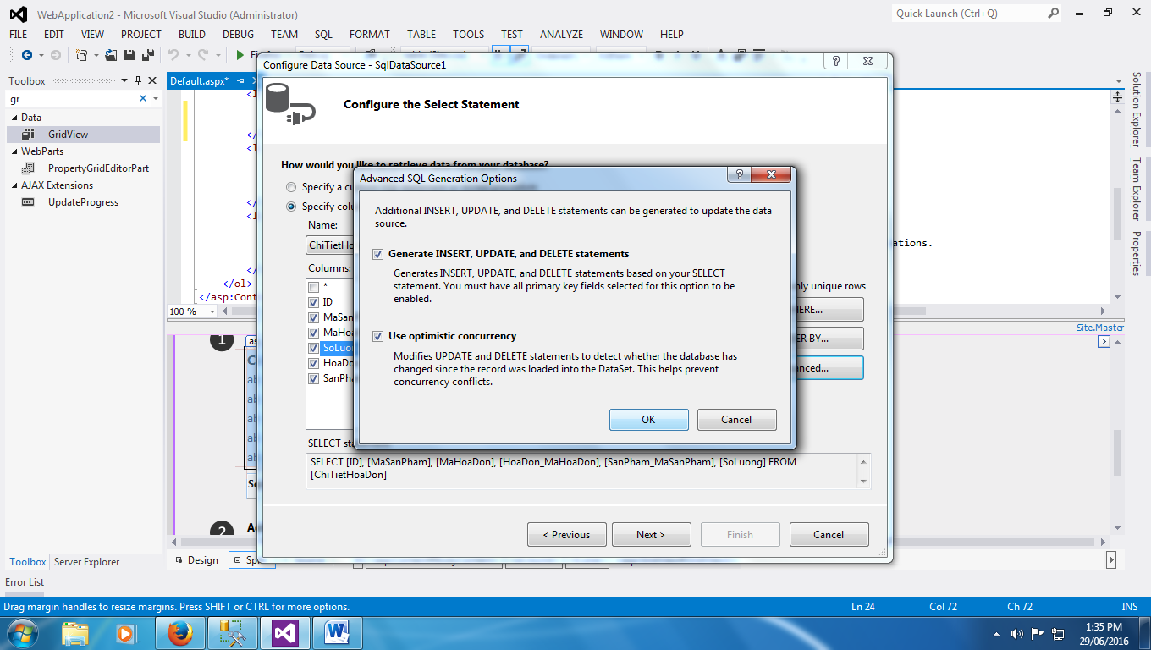

* Add thành công :

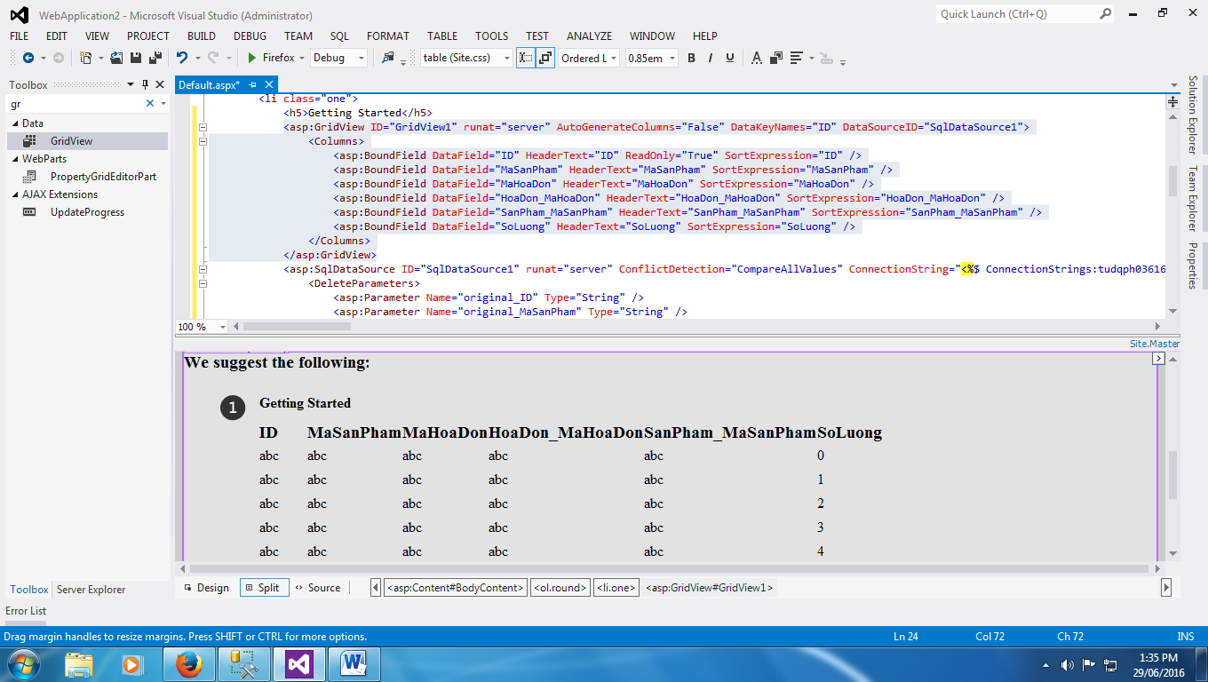

## Thay Logo cho Web :

* Chèn bản đồ lên Web Visual :
* Vào Google Maps và lấy Link chia sẻ vị trí :
* Dán vào Web :
* Kết quả :

## Kết quả Website kết nối với Database :

* Trang chủ :
* Trang giới thiệu :
* Trang liên lạc :

# **Đưa mã nguồn lên Github :**

* Mở Visual Studio, vào Tools => Extensions and Updates…
* Cài đặt Git Source Control Provider :

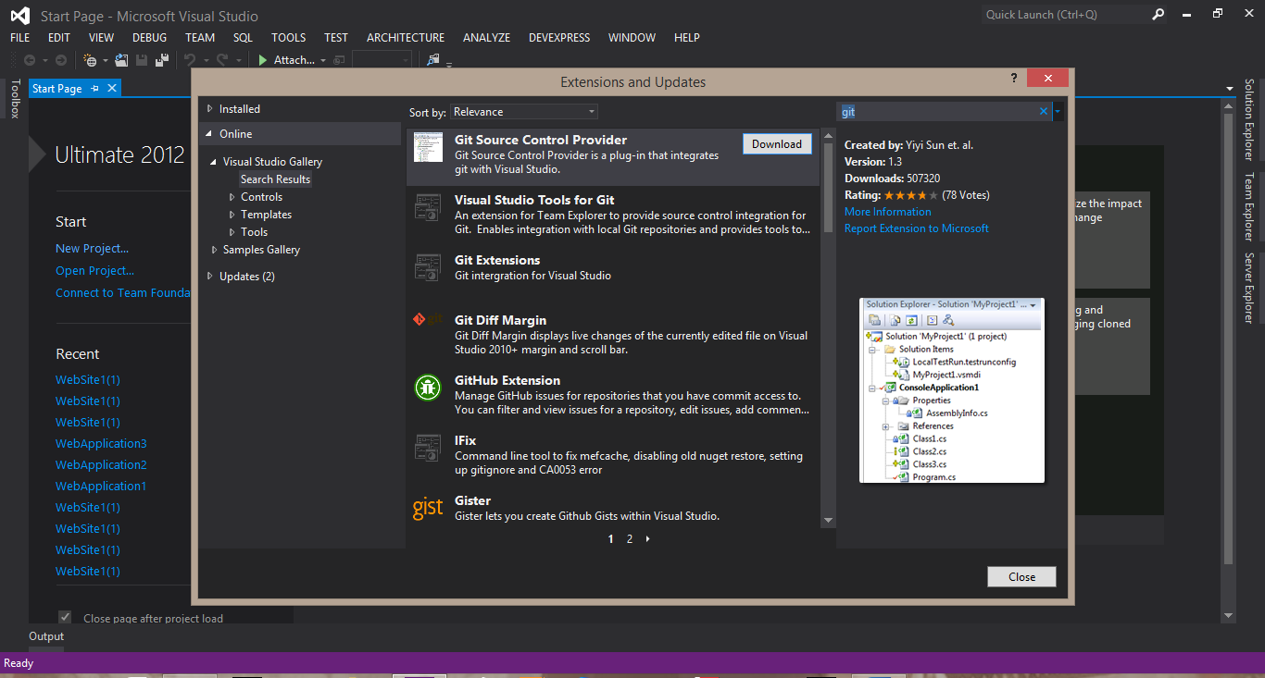

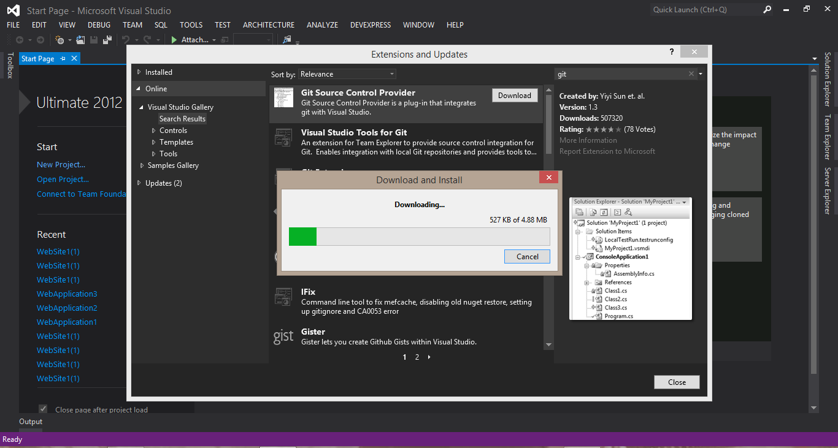

* Sau khi Download xong ta khởi động lại Visual Studio, vào Tools => Options…, rồi vào Source Control và lựa chọn như sau:

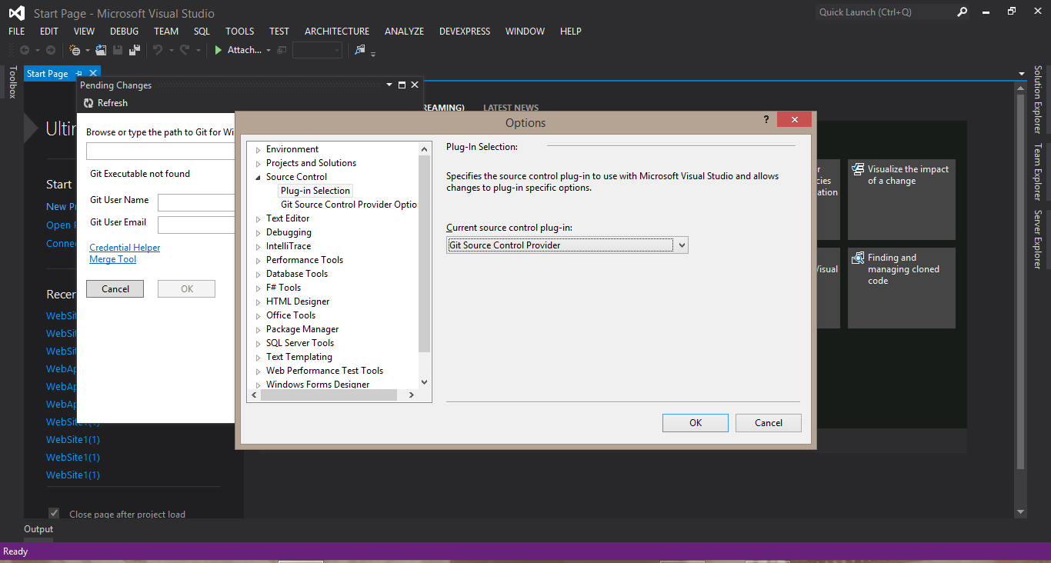

* Tải Git :

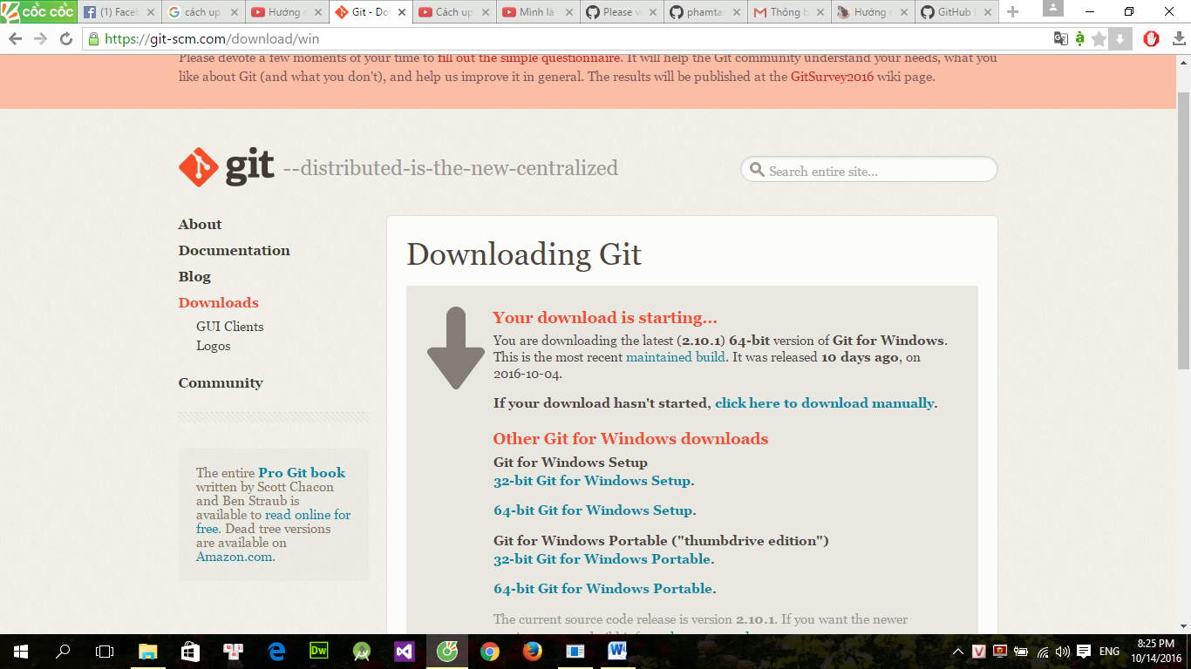

* Cài đặt Gitbash :

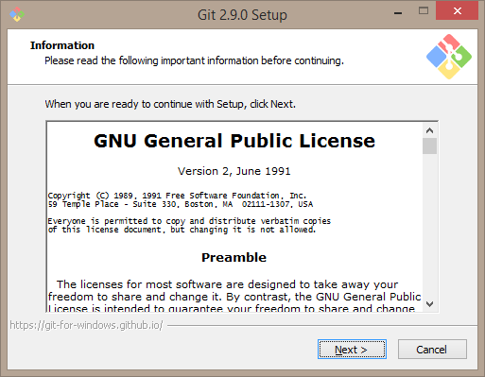

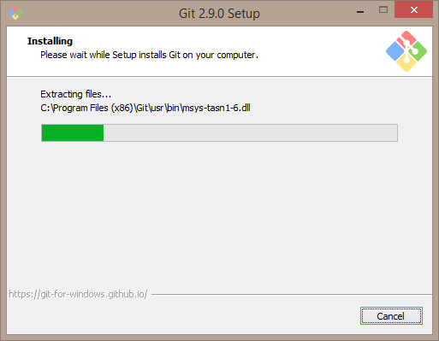

* Chọn :

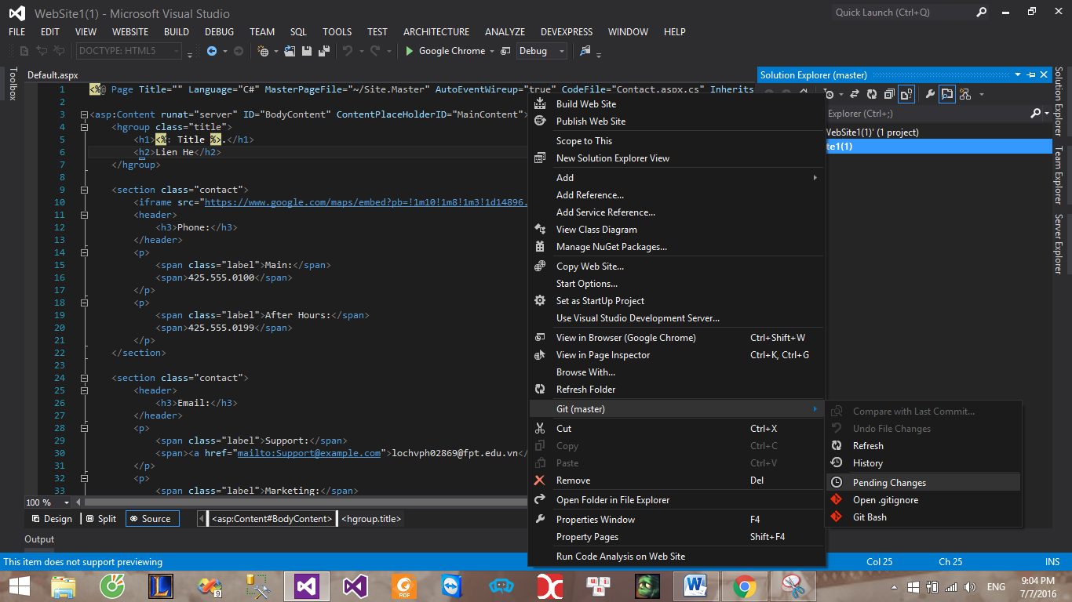

* Chọn tất cả File :

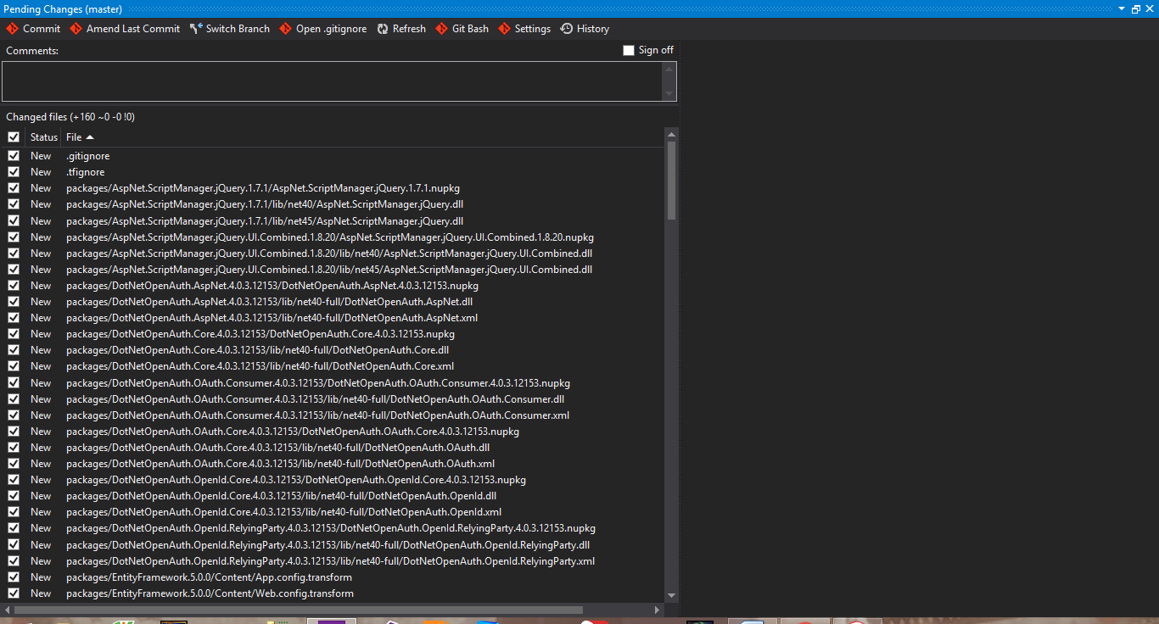

Và nhấn Commit.

Tạo foder trên Git